请妥善保管，学期结束上交保存

实 验 报 告 册

2021—2022学年春季学期

专业班级： 20智能03
学 号： 2019202216
姓 名： 李坤璘
课程名称： 计算机操作系统
指导老师： 孙英华

青岛大学计算机科学技术学院
实验一二 预备实验
一、实验目的要求
实验一
1． 熟悉了解 Linux 的登录和退出；
2． 了解 Linux 的命令及使用格式；
3． 掌握 Linux 的常用基本操作命令；
4． 练习并掌握 Linux 提供的 vi 编辑器；
5． 了解 Makefile 文件的编写和使用。
实验二
1. 掌握 Linux 操作系统下最常用的 C 语言编译器 gcc 的使用；
2. 掌握 Linux 操作系统下最常用的代码调试器 gdb 的使用；
3. 掌握调试代码的基本方法，如观察变量、设置断点等。
二、实验内容和实验过程
实验一
1． 熟悉如何登录 Linux
2． 了解 Linux 的命令及使用格式；
3． 掌握 Linux 常用基本命令如： man, ls, who, cp, rm, mv, cd... 等命令；
4． 掌握 vi 编辑器的用法。
实验二
将下面的程序输入到一个文件名字为test.c的磁盘文件中，利用调试程序找出其中的错误，修改后存盘。该程序的功能是显示一个简单的问候语，然后用反序方式将它列出。
- #include <stdio.h>
- int main ()
- {
- char my_string[] = "hello there";
- my_print (my_string);
- my_print2 (my_string);
- }
- void my_print (char *string)
- {
- printf ("The string is %s\n", string);
- }
- void my_print2 (char *string)
- {
- char *string2;
- int size, i;
- size = strlen (string);
- string2 = (char *) malloc (size + 1);
- for (i = 0; i < size; i++)
- string2[size - i] = string[i];
- string2[size+1] = `\0';
- printf ("The string printed backward is %s\n", string2);
- }
三、心得体会
初次接触Linux环境编程时是被它的终端操作特性难到，因为用久了Windows图形化界面就对其适应度不高。但反复使用后发现实际上就是把我们原本用鼠标操作的事情变成终端命令台。且当我们熟悉使用命令的时候，效率会比Windows高很多。在gcc的使用中，感觉更加贴近底层的操作，而不是按下F5一键调试。

实验三 多进程多线程的并发实践

一、实验目的要求
1． 辨析程序、进程、线程等概念，从实现角度明确程序、进程、线程的区别。
2． 加深理解进程并发执行的概念，编写多进程并发程序。
3． 学习线程库函数的使用，编写多线程并发程序。
4． 学习使用相关函数，实现进程和线程之间的同步和互斥。

二、实验预备知识
1．Linux 进程创建方法
在终端输入命令，由 shell进程创建一个新进程
进程创建函数
➢ pid_t fork(void);
➢ pid_t vfork(void);
➢ int clone(int (*fn)(void * arg), void *stack, int flags, void *
三函数都调用同一内核函数 do_fork( ) [/kernel/fork.c]
【注】 内核 拓展 do_fork()内核函数原型
❖ 函数调用形式
➢ do_fork(unsigned long clone_flag, unsigned long stack_start, struct pt_regs *regs, unsigned long stack_size, int _user *parent_tidptr, int _user *child_
❖ 参数说明
➢ clone_flag：子进程创建相关标志
➢ stact_start：将用户态堆栈指针赋给子进程的 esp
➢ regs：指向通用寄存器值的指针
➢ stack_size：未使用（总设为 0）
➢ parent_tidptr：父进程的用户态变量地址 ，若需父进程与新轻量级进程有相同PID，则需设置 CLONE_PARENT_SETTID
➢ child_tidptr：新轻量级进程的用户态变量地址，若需让新进程具有同类进程的 PID ，需设置 CLONE_CHILD_SETTID子进程创建CLONE参数标志说明。
2．Linux 的线程机制
其他多线程操作系统
➢ 通过两种数据结构来表示线程和进程：进程表项和线程表项
➢ 每个进程表项可以指向若干个线程表项，调度器在进程的时间片内再调度线程
❖ Linux系统
➢ 从内核角度，没有线程概念，所有线程当进程来实现
➢ 线程被视为与其他进程共享某些资源的进程，都有自己的进程描述符task_struct
➢ 内核没有针对线程的调度算法或数据结构

三、实验过程
1. 题目1 多进程并发程序设计
（1）编程要求
编写程序，利用 fork()产生两个子进程，首先显示一下两个子进程及父进程的进程标识符；然后让父进程显示 1-26 个数字，子进程 1 显示 26 个大写字母，子进程 2 显示26 个小写字母。让大小写字母及数字是夹杂交错输出的。修改程序，让两个子进程夹杂输出结束后，父进程输出开始，参见图 3-1。
（2）流程设计
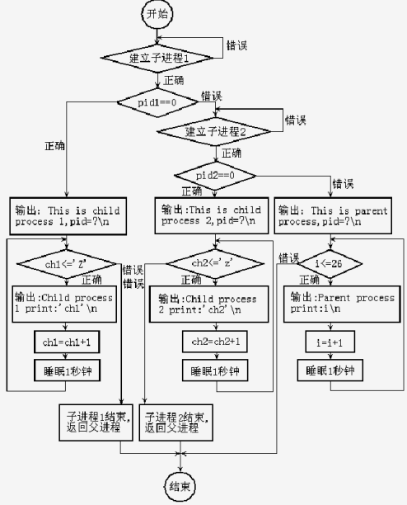
（3）源代码
修改前：
- #include<stdio.h>
- #include<string.h>
- #include<unistd.h>

- int main(){
- int p1, p2;
- int i = 1;
- char ch1 = 'A', ch2 = 'a';
- while((p1 = fork()) == -1);
- if(p1){
- while((p2 = fork()) == -1);
- if(p2){
- //parent;
- printf("This is parent process, pid = %d\n", getpid());
- while(i <= 26){
- printf("Parent process print : %d\n", i);
- i = i + 1;
- sleep(1);
- }
- }
- else{
- //child2
- printf("This is child process2, pid = %d\n", getpid());
- while(ch2 <= 'z'){
- printf("Child process2 print : %c\n", ch2);
- ch2 = ch2 + 1;
- sleep(1);
- }
- }
- }//if
- else{
- //child1
- printf("This is child process1, pid = %d\n", getpid());
- while(ch1 <= 'Z'){
- printf("Child process1 print : %c\n", ch1);
- ch1 = ch1 + 1;
- sleep(1);
- }
- }//else
- return 0;
- }
修改后：
- #include<stdio.h>
- #include<string.h>
- #include<unistd.h>
- #include<sys/wait.h>
- int main(){
- int p1, p2;
- int i = 1;
- char ch1 = 'A', ch2 = 'a';
- while((p1 = fork()) == -1);
- if(p1){
- while((p2 = fork()) == -1);
- if(p2){
- //parent;
- printf("This is parent process, pid = %d\n", getpid());
- wait(0);
- wait(0);
- while(i <= 26){
- printf("Parent process print : %d\n", i);
- i = i + 1;
- sleep(1);
- }
- }
- else{
- //child2
- printf("This is child process2, pid = %d\n", getpid());
- while(ch2 <= 'z'){
- printf("Child process2 print : %c\n", ch2);
- ch2 = ch2 + 1;
- sleep(1);
- }
- }
- }//if
- else{
- //child1
- printf("This is child process1, pid = %d\n", getpid());
- while(ch1 <= 'Z'){
- printf("Child process1 print : %c\n", ch1);
- ch1 = ch1 + 1;
- sleep(1);
- }
- }//else
- return 0;
- }

（4）运行结果
修改前：
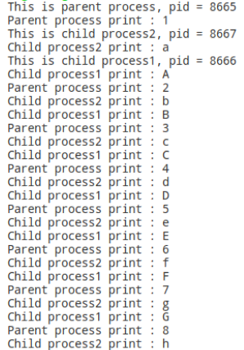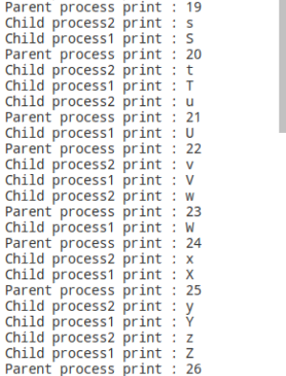
修改后：
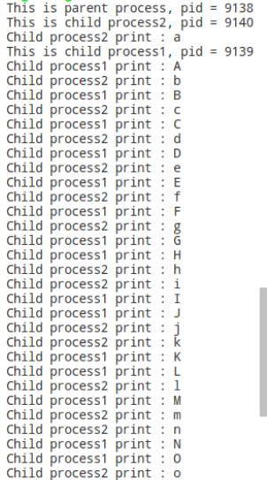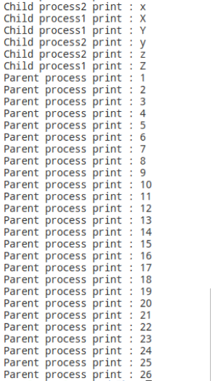
2. 题目2 多线程程序并发设计
（1）编程要求
编写程序，利用 pthread_create ()创建三个线程，每个线程执行实现不同功能的子函数。线程 1 显示 1-26 个数字，线程 2 显示 26 个大写字母，线程 3 显示 26 个小写字母。
三个线程并发执行完成后，父进程输出“三个线程结束”。
（2）流程设计
（3）源代码
三线程交错输出：
- #include<stdio.h>
- #include<unistd.h>
- #include<pthread.h>
- #include<stdlib.h>
- void * a();
- void * b();
- void * c();
- int main(){
- pthread_t t1,t2,t3;
- printf("this main thread\n");
- pthread_create(&t1,NULL,a,NULL);
- pthread_create(&t2,NULL,b,NULL);
- pthread_create(&t3,NULL,c,NULL);
- pthread_join(t1,NULL);
- pthread_join(t2,NULL);
- pthread_join(t3,NULL);
- printf("Three thread ending.\n");
- }
- void *a(void *arg){
- int i;
- for(i=1;i<=26;i++){
- printf("%d\n",i);
- sleep(1);
- }
- pthread_exit(NULL);
- }
- void *b(void *arg){
- char a='A';
- for(int i=a;i<='Z';i++){
- printf("%c\n",i);
- sleep(1);
- }
- pthread_exit(NULL);
- }
- void *c(void *arg){
- char a='a';
- for(int i=a;i<='z';i++){
- printf("%c\n",i);
- sleep(1);
- }
- pthread_exit(NULL);
- }
两线程交错输出，最后输出数字：
- #include<stdio.h>
- #include<unistd.h>
- #include<pthread.h>
- #include<stdlib.h>
- void * a();
- void * b();
- void * c();
- int main(){
- pthread_t t1,t2;
- printf("this main thread\n");
- pthread_create(&t1,NULL,a,NULL);
- pthread_create(&t2,NULL,b,NULL);
- pthread_join(t1,NULL);
- pthread_join(t2,NULL);
- int i;
- for(i=1;i<=26;i++){
- printf("%d\n",i);
- sleep(1);
- }
- printf("Three thread ending.\n");
- }
- void *a(void *arg){
- char a='A';
- for(int i=a;i<='Z';i++){
- printf("%c\n",i);
- sleep(1);
- }
- pthread_exit(NULL);
- }
- void *b(void *arg){
- char a='a';
- for(int i=a;i<='z';i++){
- printf("%c\n",i);
- sleep(1);
- }
- pthread_exit(NULL);
- }
（4）运行结果
三线程交错输出：
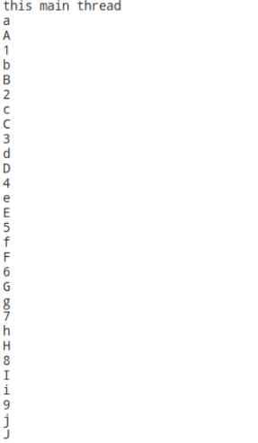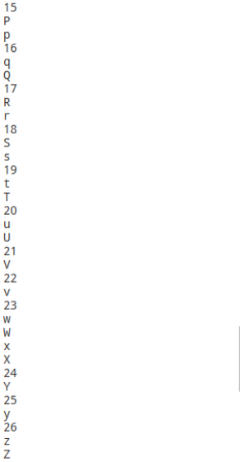
两线程交错输出：
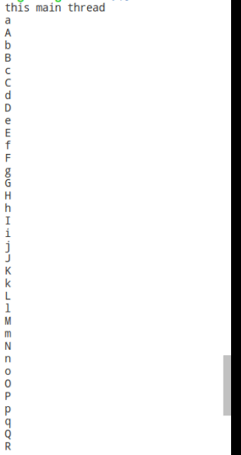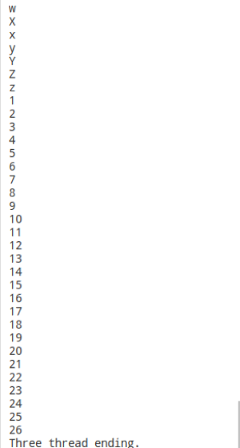

四、心得体会
真正体会到fork函数创建的进程是并发的，且具有异步性，因为每一次运行时的输出都是不同的，但最后实现的总功能是没有改变的。在调用线程机制的时候，实际上是将每一个线程封装成一个小函数进行调用，共同存在于主函数中，因此更能理解为什么线程是共占一块CPU资源。

实验四 管道通信和软中断信号通信
一、实验目的要求
1．学习无名管道和有名管道通信的原理；
2. 编程实践进程间的管道通信；
3. 学习软中断通信的原理和实现原理；
4．编程实践进程间的软中断通信。
二、实验预备知识
（一）可能用到的函数：
1.pipe() 函数
#include<unistd.h>
int pipe(int filedes[2])
pipe() 会建立无名管道。并将文件描述词由 filedes 数组返回。 filedes[0] 为管道的读取端，filedes[1] 为管道的写入端。该函数若执行成功，则返回0，否则返回-1，错误原因存于errno中。
2.read() 函数说明：
#include<unistd.h>
ssize_t read(int fd,void * buf ,size_t count)
read()会把参数fd 所指的文件传送count个字节到buf指针所指的内存中。若参数count为0，则read()不会有作用并返回0。返回值为实际读取到的字节数，如果返回0，表示已到达文件尾或是无可读取的数据，此外文件读写位置会随读取到的字节移动。附加说明如果顺利read()会返回实际读到的字节数，最好能将返回值与参数count 作比较，若返回的字节数比要求读取的字节数少，则有可能读到了文件尾、从管道(pipe)或终端机读取，或者是read()被信号中断了读取动作。当有错误发生时则返回-1，错误代码存入errno中，而文件读写位置则无法预期。
错误代码：EINTR 此调用被信号所中断；EAGAIN 当使用不可阻断I/O 时（O_NONBLOCK），若无数据可读取则返回此值；EBADF 参数fd 非有效的文件描述词，或该文件已关闭。
3.write() 函数说明：
#include<unistd.h>
ssize_t write (int fd,const void * buf,size_t count)
write()会把参数buf所指的内存写入count个字节到参数fd所指的文件内。同时，文件读写位置也会随之移动。返回值如果顺利write()会返回实际写入的字节数。当有错误发生时则返回-1，错误代码存入errno中。
错误代码：EINTR 此调用被信号所中断；EAGAIN 当使用不可阻断I/O 时（O_NONBLOCK），若无数据可读取则返回此值；EADF 参数fd非有效的文件描述词，或该文件已关闭。
4.lockf() 函数说明：
#include<sys/file.h>
int lockf(int fd,int cmd,off_t len)
lockf() 用于对一个已经打开的文件，施加、检测和移除 POSIX 标准的软锁。fd是目标文件的文件描述符，用户进程必须对fd所对应的文件具有O_WRONLY或是O_RDWR的权限。cmd是指lockf()所采取的行动，其合法值定义于unistd.h内，其值为以下几种：
F_ULOCK 释放锁定,也可用整数0代替；
F_LOCK 将指定的范围上锁,也可用整数1代替；
F_TLOCK 先测试再上锁,也可用整数2代替；
F_TEST 测试指定的范围是否上锁。
len是指上锁的解锁的范围，以字节为单位。lockf()函数计算上锁范围是以文件读写指针加上len，因此lockf()通常与lseek()搭配使用。在该实验程序中，使用 lockf(fd[1],1,0) 来实现对管道写入端的加锁，以防止写冲突，使用lockf(fd[1],0,0) 来实现对管道写入端的解锁。
5.perror() 函数说明
#include<stdio.h>
void perror(const char *s)
perror() 用来将上一个函数发生错误的原因输出的标准错误(stderr)。参数s所指的字符串会先打印出来，后面再加上错误的原因。上一函数的错误原因将依照全局变量 errno 的值来决定输出什么字符串。
6.isascii() 函数说明
#include<ctype.h>
int isascii(int c)
此函数检查参数c是否为ASCII码字符，也就是判断c的范围是否在0到127之间。若参数c是ASCII码字符，则返回TRUE，否则返回NULL(0)。另外，这实际上是在ctype.h文件中定义的一个宏，而非真正的函数。
7.isupper() 函数说明
#include<ctype.h>
int isupper(int c)
检查参数c是否为大写英文字母。返回值若参数c为大写英文字母，则返回TRUE，否则返回NULL(0)。附加说明此为宏定义，非真正函数。
8.islower() 函数说明
#include<ctype.h>
int islower(int c)
函数说明检查参数c是否为小写英文字母。返回值若参数c为小写英文字母，则返回TRUE，否则返回NULL(0)。附加说明此为宏定义，非真正函数。
9.toupper() 函数说明
#include<ctype.h>
int toupper(int c)
函数说明若参数c为小写字母则将该对映的大写字母返回。返回值返回转换后的大写字母，若不须转换则将参数c值返回。
10.tolower()函数说明
#include<stdlib.h>
int tolower(int c)
函数说明若参数c为大写字母则将该对应的小写字母返回。返回值返回转换后的小写字母，若不须转换则将参数c值返回。
11.signal() 函数说明
#include<signal.h>
void (*signal(int signum,void (*handler)(int)))(int)
signal() 会依照参数 signum 指定的信号编号来设置该信号的处理函数。当指定的信号到达的时候，就会跳转到参数 handler 指定的函数执行。如果参数 handler 不是函数指针，则必须是下列两个常数之一：
SIG_IGN 忽略参数 signum 指定的信号；
SIG_DFL 将参数 signum 指定的信号重设为核心预设的信号处理方式。
在使用signal()函数设置信号处理方式之后，如果规定的信号到来，则在跳转到自定义的handler处理函数执行后，系统会自动将此信号的处理函数换回原来系统预先设定的处理方式。即：signal()的作用是宣告性的，仅仅是修改信号处理表格的某一项，而不是立即执行函数handler。当程序执行过signal()以后，表示自此参数1的信号（signum）将受到参数2的函数（handler）的管制。并非是执行到该行就立即会对信号做什么操作。信号被接受后，进程对该信号的处理是先重设信号的处理方式为默认状态，再执行所指定的信号处理函数。所以，如果每次都要用指定的函数来接受特定信号，就必须在函数里再设定一次接受信号的操作。该函数若执行成功,则返回先前的信号处理函数指针,否则返回-1(SIG_ERR)。
12.kill() 函数说明
#include<sys/types.h>
#include<signal.h>
int kill(pid_t pid,int sig)
kill() 可以用来送参数 sig 所指定的信号给参数 pid 所指定的进程，参pid有几种情况：
pid>0 将信号传送给进程识别码为pid的进程；
pid=0 将信号传送给和目前进程相同进程组的所有进程；
pid=-1 将信号像广播般传送给系统内所有的进程；
pid<0 将信号传送给进程组识别码为pid绝对值的所有进程。
该函数若执行成功。则返回0，否则返回-1。
13.wait() 函数说明
#include<sys/types.h>
pid_t wait(int *status)
wait() 会暂停目前进程的执行，直到有信号来到或子进程结束。如果在调用wait()时子进程已经结束，则wait()会立即返回子进程的结束状态值。子进程的结束状态值会由参数status返回，而子进程的进程识别码也会一块返回。如果不在意结束状态值，则参数status也可以设置成NULL。该函数若执行成功，则返回子进程识别码(pid)，否则返回-1，失败原因存于errno中。

二、Linux的软中断信号
阅读Linux系统中的/usr/include/sched.h和/usr/src/linux-2.4/kernel/fork.c源代码文件，对进程的创建和管理做了解和分析。

三、实验过程
1. 题目1 进程间的管道通信
进程间可以通过管道相互传送消息，我们可以把管道看作是一块空间，进程可以经由两个不同的文件描述字（文件描述字是 Linux 用来识别文件的，所有已打开的文件，都有系统分配的唯一文件描述字）来分享这块空间。存取这块空间的文件描述字可经下面的pipe()系统调用取得，由于返回的是两个文件描述字，因此用数组来表示。
（1）编程要求
程序设计要求一:
编写一个关于进程管道通信的简单程序,子进程送一串消息给父进 程，父进程收到消息后把它显示出来。
要求:两个子进程分别向管道写一句话：
Child process 1 is sending a message！
Child process 2 is sending a message！
而父进程则从管道中读出来自两个子进程的信息，显示在屏幕上，且父进程要先接收子进程 1 发来的消息，然后再接收子进程 2 发来的消息，参见图 4-1。
程序设计要求二：父进程等待用户从控制台(键盘)输入字符串，通过管道传给子进程；子进程收到后，对字符进行大小写转换后输出到标准输出(显示器)。
（2）流程设计
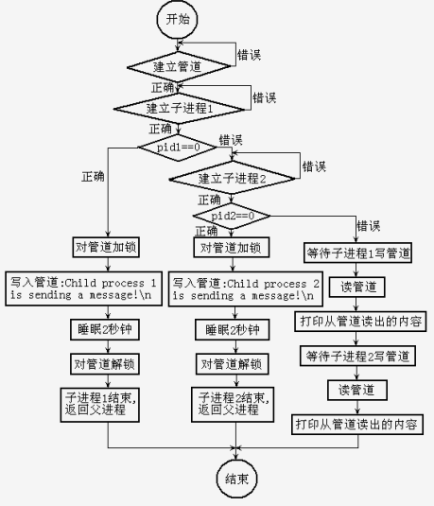
（3）源代码
程序设计要求一：
- #include<stdio.h>
- #include<sys/types.h>
- #include<unistd.h>
- #include<ctype.h>
- #include<stdlib.h>
- #include<sys/wait.h>

- int main()
- {
- int p1,p2;
- int fd[2];
- char ch[100];
- char ch1[]="Child process 1 is sending a massage!\n";
- char ch2[]="Child process 2 is sending a massage!\n";
- while(pipe(fd)==-1);
- while((p1=fork())==-1);//创建第一个子进程
- if(p1)
- {
- while((p2=fork())==-1);//创建第二个子进程
- if(p2)
- {
- wait(0);
- read(fd[0],ch,40);//读出第一个子进程的标志
- printf("%s",ch);
- wait(0);//等待动作完成
- read(fd[0],ch,40);//读出第二个子进程的标志
- printf("%s",ch);
- exit(0);
- }
- else
- {
- lockf(fd[1],1,0);
- sleep(2);
- write(fd[1],ch1,40);
- sleep(2);
- lockf(fd[1],0,0);
- exit(0);
- }
- }
- else
- {
- lockf(fd[1],1,0);
- write(fd[1],ch2,40);//向管道内写入第二个子进程的标志
- sleep(2);
- lockf(fd[1],0,0);
- exit(0);
- }
- return 0;
- }
程序设计要求二：
- #include<stdio.h>
- #include<sys/types.h>
- #include<unistd.h>
- #include<ctype.h>
- #include<stdlib.h>

- //父进程从控制台读数据，并向管道中写数据
- void user_handler(int input_pipe[],int output_pipe[])
- {
- int c;
- int rc;
- //关闭不必要的文件描述字
- close(input_pipe[1]);
- close(output_pipe[0]);
- while((c=getchar())>0)
- {
- //从管道写字符
- rc=write(output_pipe[1],&c,1);
- if(rc==-1)
- {
- perror("user_hander:write");
- close(input_pipe[0]);
- close(output_pipe[1]);
- exit(1);
- }
- //从管道读字符
- rc=read(input_pipe[0],&c,1);
- if(rc<=0)
- {
- perror("user_hander:read");
- close(input_pipe[0]);
- close(output_pipe[1]);
- exit(1);
- }
- //回显字符
- putchar(c);
- }
- //退出的时候关闭管道
- close(input_pipe[0]);
- close(output_pipe[1]);
- exit(0);
- }

- void translator(int input_pipe[],int output_pipe[])
- {
- int c,rc;
- char ch;
- //关闭不必要的文件描述字
- close(input_pipe[1]);
- close(output_pipe[0]);
- //从管道读取字符
- while (read(input_pipe[0],&c,1)>0)
- {
- //大小写转换
- ch=(char)c;
- if(isascii(ch)&&isupper(ch)) c=tolower(ch);
- else if(isascii(ch)&&islower(ch)) c=toupper(ch);
- //向管道中写字符
- rc=write(output_pipe[1],&c,1);
- if(rc==-1)
- {
- perror("translator:write");
- close(input_pipe[0]);
- close(output_pipe[1]);
- exit(1);
- }
- }
- //退出时关闭管道
- close(input_pipe[0]);
- close(output_pipe[1]);
- exit(0);
- }

- int main(int argc,char* argv[])
- {
- int user_to_translator[2];
- int translator_to_user[2];
- int pid,rc;
- rc=pipe(user_to_translator);
- if(rc==-1)
- {
- perror("main:pipe user_to_translator");
- exit(1);
- }
- rc=pipe(translator_to_user);
- if(rc==-1)
- {
- perror("main:pipe translator_to_user");
- exit(1);
- }
- pid=fork();
- switch(pid)
- {
- case -1:
- perror("main:fork");
- exit(-1);
- case 0:
- translator(user_to_translator,translator_to_user);
- default:
- user_handler(translator_to_user,user_to_translator);
- }
- return 0;
- }
（4）运行结果
程序设计要求一：
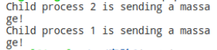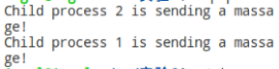
程序设计要求二：
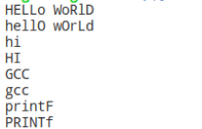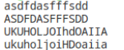
2. 题目2 进程间的软中断通信
信号是传送给进程的一种事件通知，Linux 系统中所有信号均定义在头文件 <signal.h>中。 信号发生时，Linux 内核可以采取下面 3 种动作之一：
① 忽略信号 大部分信号可以被忽略，除 SIGSTOP 信号和 SIGKILL 例外；
② 捕获信号 指定动作； ③ 信号默认动作起作用。
（1）编程要求
编写程序，使用系统调用 fork()创建两个子进程，再用系统调用 signal()让父进程捕捉键盘上发出的中断信号(即按 ctrl+c 或是 ctrl+\键)，5 秒钟内若父进程未接收到这两个软中断的某一个，则父进程用系统调用 kill()向两个子进程分别发送软中断信号
SIGUSR1 和 SIGUSR2，子进程获得对应的软中断信号，然后分别输出下列信息后终止：
Child process (pid=?) be killed！
Child process (pid=?) be killed！
父进程调用 wait()函数等待两个子进程终止后，输出以下信息，结束进程执行：
Parent process (pid=?) finished！
进程利用软中断进行通信的流程设计可参见图 4-2。
（2）流程设计
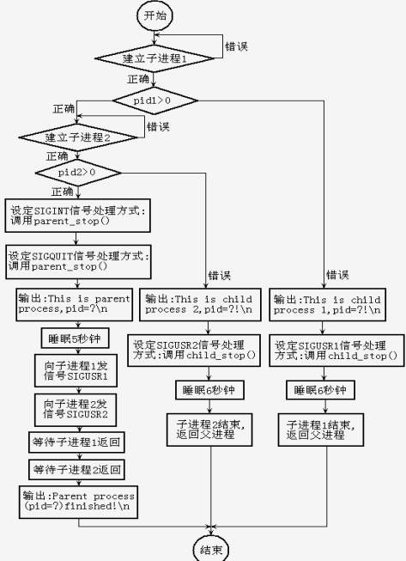
（3）源代码
- #include<signal.h>
- #include<unistd.h>
- #include<sys/types.h>
- #include<stdlib.h>
- #include<stdio.h>
- #include<sys/wait.h>
- void parent_stop();
- void child_stop();
- int main(){
- int pid1,pid2;
- while((pid1=fork())==-1);
- if(pid1>0){
- while((pid2=fork())==-1);
- if(pid2>0){
- printf("This is parent process ,pid=%d\n",getpid());
- signal(SIGINT,parent_stop);
- //按”ctrl+c”退出
- signal(SIGQUIT,parent_stop);
- //按”ctrl+\”退出
- sleep(5);
- kill(pid1,SIGUSR1);
- kill(pid2,SIGUSR2);
- wait(0);
- wait(0);
- printf("Parent process (pid=%d) finished!\n",getpid());
- exit(0);
- }
- else{
- printf("This is child process 2 pid=%d\n",getpid());
- signal(SIGUSR2,child_stop);
- sleep(6);
- }
- }
- else{
- printf("This is child process 1 pid=%d\n",getpid());
- signal(SIGUSR1,child_stop);
- sleep(6);
- }
- }
- void parent_stop()
- {
- printf("Parent process will be killed.The children will be killed first!\n");
- exit(0);
- }
- void child_stop()
- {
- printf("Child process (pid=%d) be killed!\n",getpid());
- exit(0);
- }
（4）运行结果
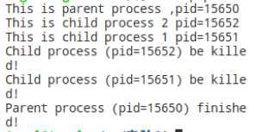不加任何软中断的正常结束
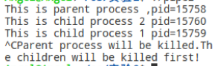CTRL+C后的软中断
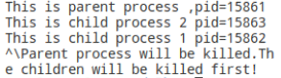CTRL+\后的软中断
四、心得体会
在课堂上学习了PV操作后就没有接触别种的进程通信操作，管道通信顾名思义的确像是一根管子，从一端把“水”注入，就会在另一端流出，实现了数据消息的传递。而软中断也像是发送了一条消息指令，在进程的层面进行通信操作（例如终止），真正从底层的角度去实现了进程的控制，对相关信号进行忽略/捕获/杀死。

实验五 共享内存通信和消息队列通信
- 实验目的要求
1． 熟悉进程通信机制(IPC)：消息队列，共享内存，明确进程通信的原理。
2．观察进程通信的过程，认识进程通信机制的优点。
3. 编程模拟进程间共享内存通信的实现方式。
4. 编程模拟进程间通过消息队列通信的实现方式。
- 实验预备知识
一、本试验可能用到以下８个函数：
(1) shmget()
该函数定义在 sys/ipc.h 文件和 sys/shm.h 文件中，函数原形为 int shmget(key_t key,int size,int shmflg) 。
shmget()用来取得参数key所关联的共享内存识别代号。如果参数key为IPC_PRIVATE则会建立新的共享内存，其大小由参数 size 决定。Shmflg 参数在实验程序中，其值可以为０。另外，key 和 shmflg 参数的具体使用，可以使用 man 命令查询。该函数若成功，则返回共享内存识别代号，否则返回-1，错误原因存于 errno 中。
(2) shmat()
该函数定义在 sys/types.h 文件和 sys/shm.h 文件中，函数原形为 void* shmat(int shmid,const void* shmaddr,int shmflg)。
shmat()函数用来将参数 shmid 所指的共享内存和目前进程连接（attach）。参数 shmid为欲连接的共享内存识别代码，而参数 shmaddr 有下列几种情况：
1) shmaddr 为 0，核心自动选择一个地址；
2) shmaddr 不为 0，参数 shmflg 也没有指定 SHM_RND 旗标，则参数 shmaddr 为连接地址；
3) shmaddr 不为 0，但参数 shmflg 设置了 SHM_RND 旗标，则参数 shmaddr 会自动调整为 SHMLAB 的整数倍。
(3) shmdt()
该函数定义在 sys/types.h 文件和 sys/shm.h 文件中，函数原形为 int shmdt(const void* shmaddr) 。
shndt()用来将先前用 shmat()连接(attach)好的共享内存脱离(detach)目前的进程。
参数 shmaddr 为先前 shmat()返回的共享内存地址。该函数若成功，则返回 0，否则返回-1，错误原因存于 errno 中：
(4) shmctl()
该函数定义在 sys/ipc.h 文件和 sys/shm.h 文件中，函数原形为 int shmctl(int shmid,int cmd,struct shmid_ds *buf) 。
shmctl()提供了几种方式来控制共享内存的操作。参数 shmid 为欲处理的共享内存识别代码，参数 cmd 为欲控制的操作,有以下几种数值：
1) IPC_STAT 把共享内存的 shmid_ds 数据结构复制到引数 buf；
2) IPC_SET 将参数 buf 所指的 shmid_ds 结构中的 shm_perm.uid、shm_perm.gid、shm_perm.mode 复制到共享内存的 shmid_ds 结构内；
3) IPC_RMID 删除共享内存和其数据结构；
4) SHM_LOCK 不让此共享内存置换到 swap；
5) SHM_UNLOCK 允许此共享内存置换到 swap；(SHM_LOCK 和 SHM_UNLOCK 为 Linux
特有，且只有超级用(root)户允许使用) 。
(5) msgget()
该函数定义在 sys/types.h 文件 sys/ipc.h 文件 sys/msg.h 文件中，函数原形为 int msgget(key_t key,int msgflg) 。
Msgget()用来取得参数key所关联的信息队列识别代号。如果参数key为IPC_PRIVATE则会建立新的信息队列，如果 key 不为 IPC_PRIVATE，也不是已建立的 IPC key，则系统会视参数 msgflg 是否有 IPC_CREAT 位(msgflg&IPC_CREAT 为真)来决定建立 IPC key 为 key的信息队列。如果参数 msgflg 包含了 IPC_CREAT 和 IPC_EXCL 位，而无法依参数 key 来建立信息队列，则表示信息队列已存在。此外，参数 msgflg 也用来决定信息队列的存取权限。该函数若调用成功则返回信息队列识别代号，否则返回-1,错误原因存于 errno 中
(6) msgsnd()
该函数定义在 sys/types.h 文件 sys/ipc.h 文件 sys/msg.h 文件中，函数原形为 ing
msgsnd(int msqid,struct msgbuf *msgp,int msgsz,int msgflg) 。
msgsnd()用来将参数 msgp 指定的信息送至参数 msqid 的信息队列内，参数 msgp 为在以上结构体中，mtext 是消息正文，该域可以由程序员重新定义为任意数据结构，
但消息及消息队列的长度是有限的，这些值的设置在系统配置时可以改变，缺省值定义在/include/lixun/msg.h 中：
#define MSGMAX 4056 //一条消息的最大字节数
#define MSGMNI 128 //消息队列个数的最大值
#define MSGMNB 16384 //一个消息队列的最大字节数
参数 msgsz 为信息数据的长度，即 mtext 参数的长度，参数 msgflg 可以设成IPC_NOWAIT，意为如果队列已满或是有其他情况无法马上送入信息，则立即返回 EAGAIN。
该函数若调用成功则返回 0，否则返回-1，错误代码存于 errno 中
EINTR 对立已满而处于等待情况下被信号中断；
(7) msgrcv()
该函数定义在 sys/types.h 文件 sys/ipc.h 文件 sys/msg.h 文件中，函数原形为 int msgrcv(int msqid,struct msgbuf *msgp,int msgsz,long msgtyp,int msgflg)。
msgrcv()函数用来从参数 msqid 指定的信息读取信息出来，然后存于参数 msgp 所指定的结构内，参数 msgsz 为信息数据的长度，即 mtext 参数的长度，参数 msgtyp 是用来指定所要读取的信息种类：msgtyp=0 返回队列内第一项信息.msgtyp>0 返回队列内第一项msgtyp 与 mtype 相同的信息。msgtyp<0 返回队列内第一项 mtype 小于或等于 msgtyp 绝对值的信息。参数 msgflg 可以设成 IPC_NOWAIT，指定若队列内没有信息可读，则不用等待，立即返回 ENOMSG.如果 msgflg 设成 MSG_NOERROR，则信息大小超过参数 msgsz 时会被截断。
该函数调用成功则返回世界读取到的信息数据长度，否则返回-1，错误原因存于 errno中
(8) msgctl()
该函数定义在 sys/types.h 文件 sys/ipc.h 文件 sys/msg.h 文件中，函数原形为 int
msgctl(int msqid,int cmd,struct msqid_ds *buf)。
msgctl()提供了几种方式来控制消息队列的运作。参数 msgid 为欲处理的消息队列的
识别代码，参数 cmd 为欲控制的操作，有下列几种数值：
IPC_STAT 把消息队列的 msqid_ds 结构数据复制到参数 buf 中；IPC_SET 将参数 buf 所指的 msqid_ds 结构中的 msg_perm.uid、msg_perm.gid、msg_perm.mode 和 msg_qbytes 参数复制到消息队列的 msqid_ds 结构内;IPC_RMID 删除消息队列及其数据结构。
其中，msg_perm 所使用到的结构体 ipc_perm 的定义见本节函数 shmctl()的说明。
该函数若调用成功则返回 0，否则返回-1，错误原因存于 errno
二、System V 进程通信机制(IPC)
作为一个成熟的操作系统，Linux 支持典型的三种进程间通信机制:共享内存(shared memory)，消息(message)，信号量(semaphores) 。
这三种通信方法虽然操作在不同的数据结构上，但在概念和用法上与共享内存很相似。它们每一种通信，都要先使用一个调用来创建用于通信的资源;同样，它们也要使用调用来进行控制操作和存取访问。
共享内存 信号量 消息
创建 shmget() semget() msgget()
控制 shmctl() semctl() msgctl()
访问 shmat() semop() msgsnd()
shmdt() msgrcv()
其中，共享内存可以使得两个或多个进程都能使用的地址空间中使用同一块内存.这就使得如果一个进程已经把信息写如到这一内存块中，马上就可以供其它共享这一块内存的进程使用.这样就能够克服诸如使用管道(PIPE)时候的几个问题:传递数据的大小限制(匿名管道大小为 4K，而共享内存大小可自定) ，传递数据的反复复制(可跟管道实验中的程序做比较) ，环境的切换(例如:试图读空管道的进程会被阻塞) 。
而消息队列则是一个由消息缓冲区构成的链表，它允许一个或多个进程写信息，将消息缓冲区挂在一个队列上;一个或多个进程读去消息，从队列上摘取消息缓冲区。
三、实验过程
1. 题目1 进程共享内存通信
（1）编程要求
编写一个程序 sharedmem.c，在其中建立一个子进程，让父子进程通过共享内存的方法实现通信。其中，父进程创建一个共享内存段，然后由子进程将该共享内存附加到自己的地址空间中，并写入该共享内存下列信息：Hi,this is child process sending message!。在等待子进程对共享内存的操作完成后，父进程将该共享内存附加到自己的地址空间中，并读出该共享内存中的信息，与该共享内存段的基本信息(大小，建立该共享内存的进程 ID，最后操作该共享内存段的进程 ID)一并显示出来，参见图 4-1。
（2）流程设计
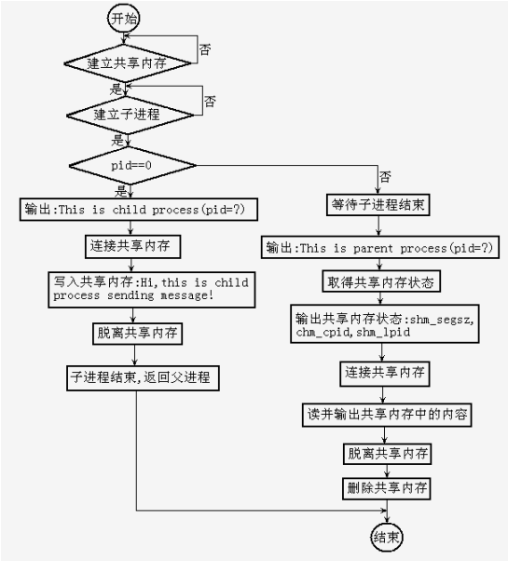
（3）源代码
- #include<stdio.h>
- #include<sys/types.h>
- #include<sys/ipc.h>
- #include<sys/shm.h>
- #include<sys/wait.h>
- #include<unistd.h>
- #include<stdlib.h>
- #include<string.h>

- #define SIZE 2048 //所要建立的共享内存段的大小
- int main()
- {
- int shm_id;
- char *shm_addr;
- struct shmid_ds buf;
- int pid;
- while((shm_id=shmget(IPC_PRIVATE,SIZE,IPC_CREAT|0600))==-1);
- while((pid=fork())==-1);
- if(pid==0){
- printf("This is child process (pid=%d)\n",getpid());
- shm_addr=(char*)shmat(shm_id,NULL,0);
- strcpy(shm_addr,"Hi,this is child process sending message!\n");
- shmdt(shm_addr);
- }else{
- wait(0);
- sleep(1);
- printf("This is parent process (pid=%d)!\n",getpid());
- shmctl(shm_id,IPC_STAT,&buf);
- printf("The shm_segsz=%d bytes\n",buf.shm_segsz);
- printf("The shm_cpid=%d\n",buf.shm_cpid);
- printf("The shm_lpid=%d\n",buf.shm_lpid);
- shm_addr=(char*)shmat(shm_id,NULL,0);
- printf("The shared_memory contain:%s\n",shm_addr);
- shmdt(shm_addr);
- shmctl(shm_id,IPC_RMID,NULL);
- }
- }

（4）运行结果
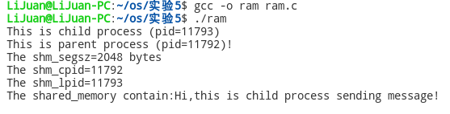
2. 题目2 进程消息队列通信
（1）编程要求
①编写一个程序 message.c，在其中由父进程建议一个信息队列，然后由新建立的子进程在表明身份后，想消息队列中写如下列信息：Hi,this is child process sending message!。父进程在等待子进程对消息队列写操作完成后，从中读取信息，并显示出来,。
在删除消息队列后结束程序，参见图 4-2。
②编写程序 msg2.c 和 msg3.c。在 msg2.c 中建立一个消息队列，表明身份后，向消息队列中写下 2 条信息：“Hi,message1 is sending!”和“Hi,message2 is sending!”。
在 msg3.c 中，从消息队列中读取信息 2，并显示出来。
（2）流程设计
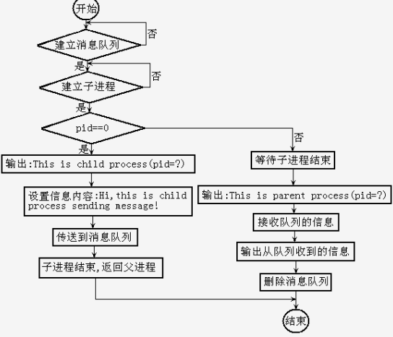
（3）源代码
①
- #include<unistd.h>
- #include<sys/ipc.h>
- #include<sys/msg.h>
- #include<sys/wait.h>
- #include<string.h>
- #include<stdio.h>
- #include<stdlib.h>

- #define KEY 1234
- #define TEXT_SIZE 50
- struct msgbuffer
- {
- long mtype;
- char mtext[TEXT_SIZE];
- }msgp;
- int main()
- {
- int msgqid;
- int pid;
- msgqid=msgget(KEY,IPC_CREAT|0660);//创建和打开消息队列
- while((pid=fork())==-1);
- if(pid)
- {
- wait(0);//等待子进程结束
- printf("This is parent process,pid=%d\n",getpid());
- sleep(1);
- msgrcv(msgqid,&msgp,TEXT_SIZE,1,0);//从消息队列中取出消息
- printf("parent process recrive mtext:%s\n",msgp.mtext);
- msgctl(msgqid,IPC_RMID,NULL);//删除消息队列
- }
- else
- {
- printf("This is child process,pid=%d\n",getpid());
- msgp.mtype=1;
- strcpy(msgp.mtext,"Hi,this is child process sending message!");
- msgsnd(msgqid,&msgp,TEXT_SIZE,0);//发送消息到消息队列尾部
- exit(0);
- }

- }
②
send操作
- /*send*/
- #include <stdio.h>
- #include <sys/types.h>
- #include <sys/ipc.h>
- #include <sys/msg.h>
- #include <stdlib.h>
- #include <string.h>
- #define KEY 1234
- #define TEXT_SIZE 50
- //定义一个需要发送的消息结构体
- struct msgbuf{
- long mtype;
- char mtext[TEXT_SIZE];
- }msgp;

- int main()
- {
- /*定义消息的类型和内容*/
- msgp.mtype=1;
- strcpy(msgp.mtext,"Hi,message1 is sending!");
- /*创建和打开消息队列*/
- int MsgID=msgget(KEY,IPC_CREAT|0660); //创建消息队列，并赋予可读可写可执行权限
- /*调试信息*/
- if(MsgID==-1)
- {
- printf("MSG creat failuer!\n");
- }
- /*发送第一条消息优先级为1*/
- int nsend=msgsnd(MsgID,&msgp,TEXT_SIZE,0);
- if(nsend==-1)
- {
- printf("msgsend1 failuer!\n");
- }
- /*发送第二条消息优先级为2*/
- msgp.mtype=2;
- strcpy(msgp.mtext,"Hi,message2 is sending!");
- msgsnd(MsgID,&msgp,TEXT_SIZE,0);
- if(nsend==-1)
- {
- printf("msgsend2 failuer!\n");
- }
- else
- {
- printf("MsgSend data all succes!\n"); //发送成功
- }
- return 0;
- }
read操作
- #include <stdio.h>
- #include <sys/types.h>
- #include <sys/ipc.h>
- /*read*/
- #include <sys/msg.h>
- #include <stdlib.h>
- #include <string.h>
- #include <errno.h>

- #define KEY 1234
- #define TEXT_SIZE 50
- //定义一个需要读取的消息结构体
- struct msgbuf
- {
- long msgtype; //消息的类型
- char mtest[TEXT_SIZE];//消息的内容
- }msgp;

- int main(){
- extern int errno;
- int MsgID=msgget(KEY,IPC_CREAT|0660);//创建消息队列，并赋予可读可写可执行权限
- /*调试信息*/
- if(MsgID==-1)
- {
- printf("MSG creat failuer!\n");
- }
- int nread=msgrcv(MsgID,&msgp,TEXT_SIZE,1,MSG_NOERROR);//开始读取，注意1这个消息类型
- if(nread==-1)
- {
- printf("msgrcv failuer!\n");
- }
- printf("errno=%d\n",errno);
- char * mesg = strerror(errno);
- printf("Mesg:%s\n",mesg);
- printf("%s\n",msgp.mtest);//打印读取的消息内容
- return 0;
- }
（4）运行结果
①
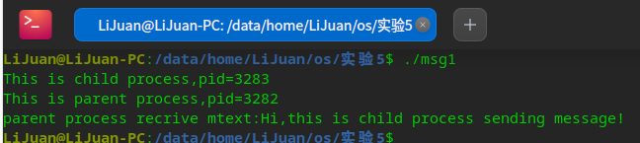
②
